**SPRAWOZDANIE Z ĆWICZENIA LABORATORYJNEGO**

|  |  |  |  |
| --- | --- | --- | --- |
| Temat: P1-E2. Badanie rezonansu w szeregowym obwodzie LC | | | |
| Wydział | AEiI | Kierunek | Informatyka |
| Nr grupy | 1 | Rok akademicki | 2023/2024 |
| Rok studiów | 2 | Semestr | 3 |

Oświadczam, że niniejsze sprawozdanie jest całkowicie moim/naszym dziełem, że żaden

z fragmentów sprawozdania nie jest zapożyczony z cudzej pracy. Oświadczam, że jestem

świadoma/świadom odpowiedzialności karnej za naruszenie praw autorskich osób trzecich.

|  |  |
| --- | --- |
| L.P. | Imię i nazwisko |
| 1. | Karol Pitera |
| 2. | Dominik Kłaput |
| 3. |  |

|  |  |
| --- | --- |
| Data pomiarów | 20.12.2023 |

**Ocena poprawności elementów sprawozdania**

|  |  |  |  |  |  |  |  |
| --- | --- | --- | --- | --- | --- | --- | --- |
| data oceny | wstęp i cel ćwiczenia | struktura  sprawozdania | obliczenia | rachunek niepewności | wykres | zapis końcowy | wnioski |
|  |  |  |  |  |  |  |  |
|  |  |  |  |  |  |  |  |
|  |  |  |  |  |  |  |  |
|  |  |  |  |  |  |  |  |
|  |  |  |  |  |  |  |  |

Ocena końcowa:

|  |  |
| --- | --- |
| Ocena lub liczba punktów |  |
| Data i podpis |  |

**Wstęp**

Obwód rezonansowy LC to obwód elektryczny składający się z cewki (L) i kondensatora (C). Obwód może działać jako rezonator elektryczny. Układ taki wyprowadzony z równowagi wykonuje drgania swobodne przenosząc energię elektromagnetyczną z częstotliwością rezonansową między cewką a kondensatorem. Pobudzany drganiami okresowymi zachowuje się jak układ drgań wymuszonych, w stanie równowagi wykonuje drgania z częstotliwością pobudzania i amplitudą silnie zależną od częstotliwości.

Cel ćwiczenia:

Wykonać pomiary I, UL, UC dla różnych częstotliwości napięcia wymuszającego, wyznaczyć częstotliwość rezonansową.

Układ pomiarowy:

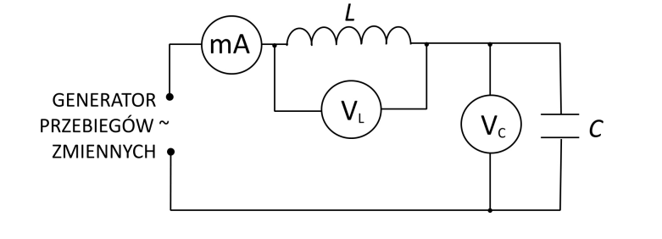

Przyrządy użyte w układzie pomiarowym:

Generator prądu sinusoidalnego o zmiennej częstotliwości i stałym napięciu – MOTECH FG503

Miernik prądu – METEX DMM M-3890 D

Mierników napięcia – METEX M-3800

Miernika częstotliwości – METEX M-3850

**Sprawozdanie**

**Układ pomiarowy:**

Indukcyjność cewki L = 144 mH

Pojemność kondensatora C = 30 nF

Teoretyczna częstotliwość rezonansowa ft = 2421 Hz

Opór obwodu R = 1183 Ω

1. Wykresy częstotliwości:

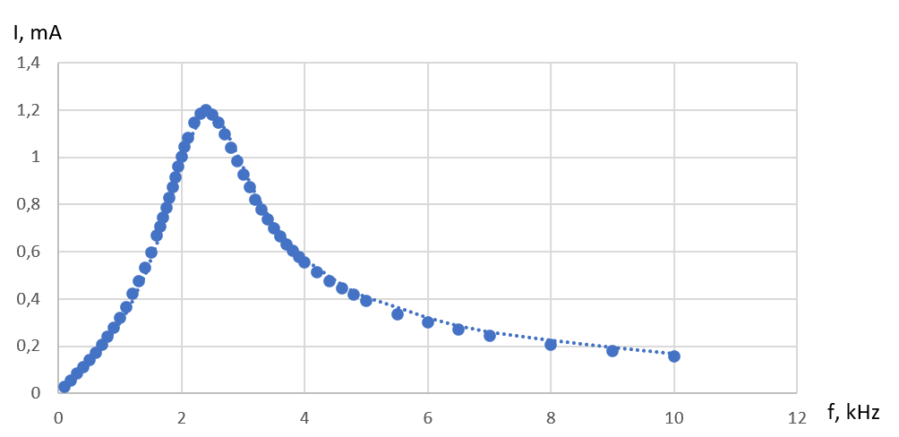

Wykres I = f (*f*)

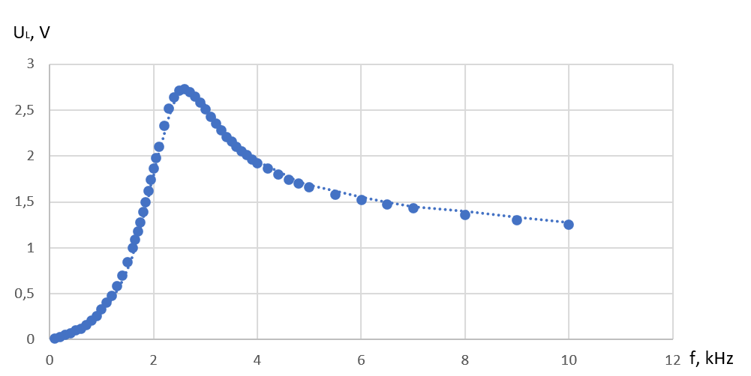

Wykres UL = f (*f*)

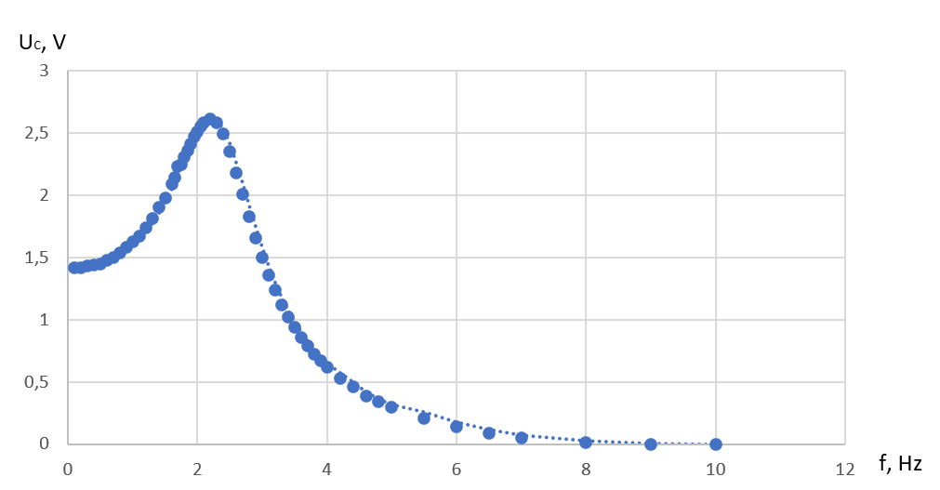

Wykres UC = f (*f*)

2. Odczytanie częstotliwości rezonansowej z wykresu.